В доброе старое время, — а оно и в самом деле было доброе время, хотя было то не мое время и не ваше время, да и ничье время — жила на свете девушка. Мать у нее умерла, и отец женился на другой. Мачеха возненавидела падчерицу за то, что девушка была красивей, чем она, держала ее в черном теле, заставляла выполнять всю черную работу по дому и ни на миг не оставляла в покое. Наконец она решила и совсем от нее избавиться. Подала девушке решето и сказала:
— Ступай, набери в это решето воды из источника, что на краю света. Да принеси решето полнехоньким, а не то плохо тебе придется!
Мачеха думала, что девушке ни за что не найти источника на краю света, а если и найдет, так разве донесет она воду в решете?
И вот девушка отправилась в путь и каждого встречного спрашивала, где тот источник, что на краю света? Но никто этого не знал, и она все думала да гадала, как ей быть.
Наконец какая-то диковинная старушка, что плелась согнувшись в три погибели, показала ей дорогу на край света и объяснила, как туда добраться.
Девушка послушалась старушки и дошла-таки до источника на краю света. Но только она зачерпнула решетом студеной-престуденой воды, как вся вода вытекла. Девушка опять набрала воды в решето, и еще много раз набирала, но вода всякий раз выливалась, так что под конец бедняжка села на землю и залилась горючими слезами.
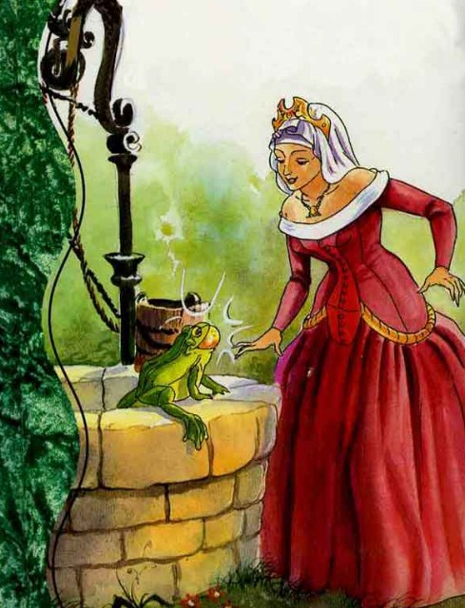
И вдруг она услышала кваканье. Подняла голову и увидела большую лягушку. Лягушка уставилась на девушку, выпучив глаза, и спросила:
— Что случилось, милая?
— Ах, я бедная, бедная! — сказала девушка.- Мачеха заслала меня в этакую даль и велела набрать в решето воды из источника на краю света, а я не могу.
— Вот что, — сказала лягушка, — обещай исполнять все мои приказания целую ночь — с вечера и до утра, и я научу тебя, как набрать воды в решето.
Девушка согласилась, и лягушка сказала:
Глиной обмажь его, выложи мхом,
И принесешь в нем воду в свой дом.
А потом — прыг-скок — ускакала и плюхнулась прямо в источник на краю света.
Девушка нарвала мха, выстлала им дно решета, обмазала все решето глиной и опустила его в источник на краю света. На этот раз вода не убежала из решета, и девушка хотела уж идти домой, как вдруг лягушка высунула голову из источника на краю света и проквакала:
— Так помни что обещала!
— Хорошо, — ответила девушка.
А сама подумала: “Что плохого может мне сделать какая-то лягушка!”
Вот вернулась она к мачехе с решетом полным воды из источника на краю света. Мачеха чуть не лопнула от злости, но ни слова не сказала.
В тот же вечер девушка услышала тихий стук в дверь у самого пола — тук-тук-тук и чей-то голос:
Дверь мне открой, о прелесть моя, Дверь мне открой, дорогая! Вспомни, дружочек, что говорили мы На краю света, возле источника!
— Что это значит?!-вскричала мачеха, и девушке пришлось рассказать ей обо всем, что с ней было, и о том, какое обещание она дала лягушке.
— Девушки должны выполнять свои обещания! — сказала мачеха. — Ступай сейчас же открой дверь!
Она была рада-радешенька, что падчерице придется повиноваться какой-то мерзкой лягушке.
Девушка встала, открыла дверь, видит-за дверью лягушка из источника на краю света. Прыг-прыг, скок-скок — и вот лягушка подскочила к девушке и проквакала:
Возьми на колени, прелесть моя, Возьми меня, дорогая! Вспомни, скорее, что говорили мы На краю света, возле источника!
Не хотелось девушке сажать к себе на колени лягушку, но мачеха приказала:
— Сейчас же возьми ее, дерзкая девчонка! Девушки должны выполнять свои обещания!
Пришлось девушке посадить лягушку к себе на колени. А та посидела-посидела, да и попросила:
Дай мне поесть, о прелесть моя,
Дай мне поесть, дорогая!
Вспомни скорее, что говорили мы
На краю света, возле источника!
Эту просьбу девушка выполнила охотно — принесла хлеба, кувшин молока и досыта накормила лягушку. А лягушка наелась и говорит:
Ляг со мной спать, о прелесть моя,
Ляг со мной спать, дорогая!
Вспомни, дружочек, что говорила ты,
Когда устала так возле источника!
Тут уж девушка возмутилась. Но мачеха сказала сердито:
— Давши слово -держись! Девушки должны выполнять свои обещания! Делай что велят или убирайся отсюда вместе со своей лягушонкой!
И вот девушка взяла лягушку с собой в постель, но положила ее как можно дальше от себя. А когда занялся день, лягушка сказала ей:
Руби мне голову, прелесть моя!
Руби скорей, дорогая!
Вспомни, дружочек, что обещала ты
Там, на лужайке возле источника!
Девушка сначала отказалась — ведь она помнила, как помогла ей лягушка у источника на краю света. Но лягушка повторила свою просьбу. Тогда девушка пошла за топором и отрубила ей голову. И вдруг — о чудо! — перед ней предстал молодой прекрасный принц. Он поведал девушке о том, как злой волшебник заколдовал его, и добавил:
— Расколдовать меня могла только та девушка, что согласилась бы исполнять все мои приказания целую дочь — с вечера и до утра, а утром отрубила бы мне голову.
Ну и удивилась мачеха, увидев вместо мерзкой лягушки молодого принца! И уж поверьте мне, не по душе ей пришлось, когда принц сказал, что хочет жениться на ее падчерице за то, что она освободила его от злых чар. Но они все равно обвенчались и поселились в замке. А мачехе осталось утешаться тем, что, не будь ее, падчерица никогда бы не вышла замуж за принца.

